
BorbaPrev
Sou Futuro, Hassa O«sp<on»ab4í»d»<te!

FUNDO MUNICIPAL DE PREVIDÊNCIA SOCIAL DE BORBA - BORBAPREV
Processo N° 007/2025
Entrada em: 28/04/2025
ASSUNTO: SOLICITAÇÃO DE DIÁRIAS.
INTERESSADO (A): Elielson das Chagas Jatai
ANEXO: REQUERIMENTO
MOVIMENTAÇÃO DO PROCESSO
ANDAMENTO | DATA |  |  | ANDAMENTO | DATA
O&fw | 28 | O*í
 |  |  |  |  |  |  | • . •
- i •<
« *
...
 |  |  |  |  |  | • •

RECIBO

3.100.00
Recebi do Fundo Municipal de Previdência Social de Borba BORBAPREV, a importância de
3.100.00 (Três Mil e Cem Reais) referente ao pagamento de 05 (Cinco) diárias e pagamentos de passagens para viajar a Capital Estado do Amazonas (Manaus-Am), no Período de 27/04/2025 a 01/05/2025, com a finalidade de participar do 1* Congresso de Regimes Próprios de Previdência Social dos Municípios do Estado do Amazonas.
Para maior clareza e exatidão, firmam o presente dando plena, geral e irrevogável quitação da importância ora recebida.
Borba, Am, 24 de Abril de 2025.
fríM UflMli •iwhlífa
J** k in ■, aJtUKMDAI CMMAS MTM
V*l Hrw* l>
Clieiiun Udb Ulldgd^ Jdldl
Conselheiro Previdenciário
28/04/2025 - BANCO DO BRASIL - 09:51:46
471804718 SEGUNDA VIA 0001
COMPROVANTE DE TRANSFERENCIA
DE CONTA CORRENTE P/ CONTA CORRENTE
CLIENTE: BORBAPREV MANUTENCAO
AGENCIA: 4718-X CONTA: 16.001-6
DATA DA TRANSFERENCIA 28/04/2025
NR. DOCUMENTO 554.718.000.006.577
VALOR TOTAL 3.100,00
****** TRANSFERIDO PARA:
CLIENTE: ELIELSON DAS CHAGAS DATAI
AGENCIA: 4718-X CONTA: 6.577-3
NR. DOCUMENTO 554.718.000.016.001
NR.AUTENTICACAO F.8D0.D5F.1E6.745.123
Transação efetuada com sucesso por: JI650007 FRANK BRITO DA FONSECA.

BorbaPrev
&»*» PytSMí, &»spwsahti}<»<Wt

FUNDO MUNICIPAL DE PREVIDÊNCIA SOCIAL DE BORBA 21.407.460/0001-09

001/2025 - CONSELHO DE PREVIDÊNCIA - BORBAPREV
AUTORIZAÇÃO DE VIAGEM
(Decreto Regulamentar n°01, de 23 de abril de 2025, Art. 3º, “a” — BorbaPrev)

A Ilustríssima Senhora

MARIA DE FÁTIMA NASCIMENTO DOS SANTOS
Presidenta do BORBAPREV

Assunto: Solicitação de Diárias e Transporte para Viagem a Cidade de Manaus-Am.
Senhora Presidenta,
Por meio deste instrumento, venho respeitosamente requerer autorização para deslocamento da sede, bem como a liberação de diárias e o valor referente ao transporte para a viagem que realizarei a cidade de Manaus-Am, no período de 27/04/2025 a 01/05/2025, conforme segue abaixo:
1. DADOS PESSOAIS | ( ) Servidor integrante do quadro de pessoal do BorbaPrev  ( x ) Conselheiro
Nome: ELIELSON DAS CHAGAS JATAÍ
Nome da mãe: LEDICE GAS CHGAS JATAÍ
CPF:72170794204 | Data de nascimento: 27071976
RG: 1678864 Órgão Expedidor: SSP | UF: AM Data de expedição: 14/01/2004
Matrícula:
Cargo: CONSELHEIRO
Telefone: (92) 985228701
E-mail pessoal: elielsonjatail987@gmail.com
2. DADOS BANCÁRIOS
Nome Do Banco: Banco do Brasil n° 001 Agência:471 Conta Corrente: 6577-3 DV: 8-X
A
3. OBJETO DA VIAGEM:
A viagem tem como objetivo, participar do 1" Congresso de Regimes Próprios de Previdência Social dos Municípios do Estado do Amazonas.
4. RELAÇÃO DE PERTINÊNCIA:


BorbaPrev
Sw fWí, ttosu

FUNDO MUNICIPAL DE PREVIDÊNCIA SOCIAL DE BORBA

21.407.460/0001-09
5. DADOS DA VIAGEM |  |  |  | Será necessário o pagamento de RS 3.100,00 (Três mil e cem reais), sendo:  J (02) Passagens fluviais no valor de RS 300,00 cada, totalizando RS 600,00. (05) Diárias no valor de RS 500,00 cada, totalizando RS 2.500,00.
TRECI |  |  |  | 1OS / PERCURSOS
DATA |  | ORIGEM |  | HO |  | ÍAR1OS
 |  | ORIGEM |  | IDA |  | VOl | LTA
 |  | ORIGEM | DESTINO | Hora do início do compro misso oficial | Tempo estimado de deslocament  o | Hora do fim do compromiss o oficial | Tempo estimado de deslocament o
27/04/2025 |  | BORBA | MANAUS | 10h | 08h | - | -
01/05/2025 |  | MANAUS | BORBA | - | - | 05h | 08h
* Os horários a serem descritos aqui têm por objetivo dar ao Solicitante de Passagem as informações necessárias para realizar a cotação de preços e a consequente compra da passagem que atenda aos critérios de interesse da Administração, vedada escolha pelo servidor.
6. JUSTIFICATIVA
Passagens com qualquer uma das características abaixo somente serão emitidas mediante justificativa. Justifique todos os itens nos quais se enquadre a solicitação.
1. | Viagem urgente (menos de 15 dias de antecedência):  ^{A}'..  Dada a recente liberação da agenda do evento, a confirmação da participação na atividade se deu com menos de 15 dias de antecedência. A presença dos responsáveis de cada segmento é fundamental para a representação institucional e a concretização dos objetivos planejados.
2. | Desembarque que não cumpra antecedência mínima de 3 horas até o início das atividades:
3. | Embarque ou desembarque fora do período de 7h às 21 h:
4. | Final de semana:
5. | Especificação de aeroporto:
6. | Grupo de mais de 5 pessoas:
7. | Viagem com mais de 30 diárias acumuladas no exercício:  &

Avenida 13 de Maio, n° 108, Centro - CEP: 69.200-000/Borba-AM.
Fone: (92)996020911
https://borbaprev.transparencia-am.com.br/
E-MAIL: rpps@borbaprev.com

BorbaPrev
S*u Fubwç,

FUNDO MUNICIPAL DE PREVIDÊNCIA SOCIAL DE BORBA
21.407.460/0001-09
8. Por período superior a 5 dias contínuos
7. JUSTIFICATIVA PARA PENDÊNCIA DE PRESTAÇÃO DE CONTAS:

Nestes termos,

Pede deferimento
Documento assinado digdalmente
íww Iv" ^{EL}®-^{SON 0AS CHAGAS JATAt} lOWNh Data: 25/04/2025 17:13:39-0300
Verifique em https //validar ití gov br

Borba-Am, 24 de abril de 2025.

Elielson das Chagas Jatai


BorbaPrev
S«u Pwturo. Mnsui Rw»f»on»ato«l»d»ctai!
FUNDO MUNICIPAL DE PREVIDÊNCIA SOCIAL DE BORBA
21.407.460/0001-09
Processo: 007/2025
Requerente: ELIELSON DAS CHAGAS JATAÍ
Objeto da Viagem: Participação no Iº Congresso de Regimes Próprios de Previdência Social dos Municípios do Estado do Amazonas.
Período da Viagem: 27 de abril de 2025 a Iº de maio de 2025.

Valor Total: RS 3.100,00 (Três mil e cem reais)
- R$ 600,00 (02 passagens fluviais)
- R$ 2.500,00 (05 diárias)
DESPACHO:
Em conformidade com o Decreto Regulamentar n° 01, de 23 de abril de 2025, e considerando a justificativa apresentada para a viagem à cidade de Manaus-Am, no período de 27 de abril de 2025 a Iº de maio de 2025, DEFIRO o pedido de autorização de viagem e liberação de diárias e passagens.
Encaminhe-se ao Tesoureiro para as providências de pagamento, conforme discriminado no item 5 do requerimento.
Borba, -25 de abril de 2025 . Documento assinado digitalmente
^{MARfA M FATn4A} NASCIMENTO DOS SANTOS yCJlfcfcJl Data: 25/04/2025 17:01:05-0300
Verifique em https://validar.iti.gov.br
MARIA DE FÁTIMA NASCIMENTO DOS SANTOS
Presidente do BORBAPREV
CP RPPS DIRIG-I (526403980612901)
Dec. n° 0051/2025-GPMB
RELATÓRIODE VIAGEM
Nome: Elielson das Chagas Jataí |  |  |  |  |  | Cargo/Função: Conselheiro  Previdenciário
Despacho |  |  | Início da Viagem |  |  |  | Término da Viagem
Processo N^{e} 07/ 2025 - BORBAPREV |  |  | 27/04/2025 |  |  |  | 01/05/2025
Com a finalidade de participar 19 Congresso de Regimes Próprio de Previdência Social dos Municípios do Estado do Amazonas.
 | DATA |  |  | HORA | MEIO DE TRANSPORTE |  |  | OBSERVAÇÕES
BORBA | Saída | 27/04 |  | 10h | Via fluvial
MANAUS | Chegada | 27/04 |  | 17h | Via fluvial
MANAUS | Retorno | 01/05 |  | 6h | Via fluvial
BORBA | Chegada | 01/05 |  | 13h | Via fluvial
ATIVIDADES EXERCIDAS
DESCRIÇÃO:
PARTICIPAÇÃO NO 19 CONGRESSO DE PREVIDÊNCIA NO PALÁCIO RIO NEGRO, SALÃO SOLIMÕES. APRENDEMOS SOBRE:
28/04/2025 ÀS 13:30h GOVERNANÇA, TRANSPARÊNCIA E 0 PÓS-GESTÃO NOS RPP's 16h
INVESTIMENTO EM RENDA FIXA-17H, ENCERRAMENTO 18H.
29/04/2025 ÀS 8H EMISSÃO DE CCT E A AVERBAÇÃO DE TEMPO DE CONTRIBUIÇÃO,
COMITÊS DE INVESTIMENTOS SUA IMPORTÂNCIA NA GESTÃO DO RPP's 9H30, A IMPORTÂNCIA DA RESPONSABILIDADE PERANTE OS ORGÃOS DE FISCALIZAÇÃO E CONTROLE EXTERNO-10H45, INVESTIMENTO ESTRUTURAL E OS CUIDADOS NA AVALIAÇÃO 11H45, CONTRATO PERANTE A NOVA LEI DE LICITAÇÃO 14H, OS DESAFIOS DOS RPPS DO AMAZONAS PARA 2025 15H, INVESTIMENTOS EM RENDAS VARIÁVEL 16H15, ENCERRAMNTO DAS ATIVIDADES 18H.
30/04/2025 TCE-TRIBUNAL DE CONTAS E SUAS IMPORTÂNCIA NA GESTÃO DOS RPPS, BENEFÍCIO PREVIDÊNCIARIOS-DA INSTRUÇÃO DO PROCESSO, A CONCESSÃO DE REGISTRO NO TCE 8H30, REGULARIDADE PREVIDÊNCIARIO: CRP ADMINISTRATIVO 9H30, A CERTIFICAÇÃO DOS COLEGIADOS DOS RPPS 10H45, ENCERRAMENTO 11H45
Documento as^inafla difptafrniFnt.»


EUELSON DAS CHAGAS JATAI
BorbaPrev
Seu FUturo. No*sa Uespongatotlidadef
govíbr
D»u: ic/os/acws laur-so <1:100 V-rrrUquc nn hllji*. í'/wh!ií<,J,*j qj.BW-tH
Elielson das Chagas Jataí
Conselheiro Previdenciário
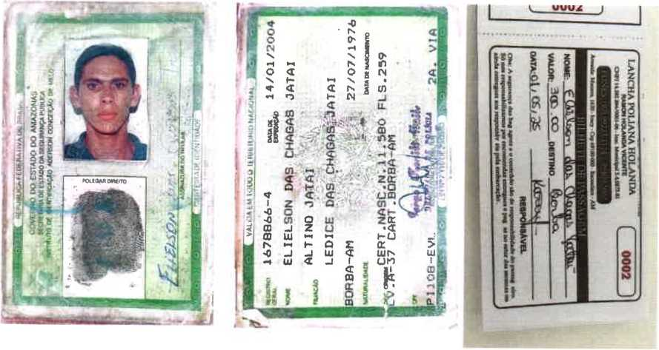
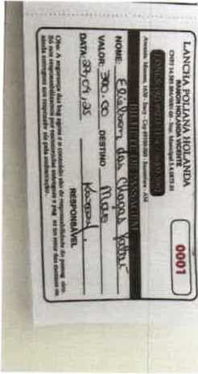

 | D %
<• Informações do | X

Transferência recebida

Valor
Data
Horário
Complemento
R$ 3.100,00
28/04/2025
09:51
BORBAPREV MANUTENCAO

Documento 55471800001000’


